附件1

采购项目需求

一、项目概况：四川省妇幼保健院天府院区L10# 、L12# 电梯曳引钢丝绳存在部分压扁、弯折等现象。电梯的曳引钢丝绳需要立即更换，以消除安全隐患。更换配件规格型号如下：

1.12#-12mm麻芯曳引钢丝绳，长度420米。

2.10#-10mm麻芯曳引钢丝绳，长度160米。

曳引钢丝绳是电梯曳引系统的重要部件，承载轿厢与对重的重量。钢丝绳部分压扁、弯折会对钢丝绳内部结构产生不可逆转的影响，影响钢丝绳强度和韧性，对于电梯运行将产生不安全风险。

二、项目名称：天府院区10# 、12#电梯拽引钢丝绳更换

三、项目最高限价：13000元

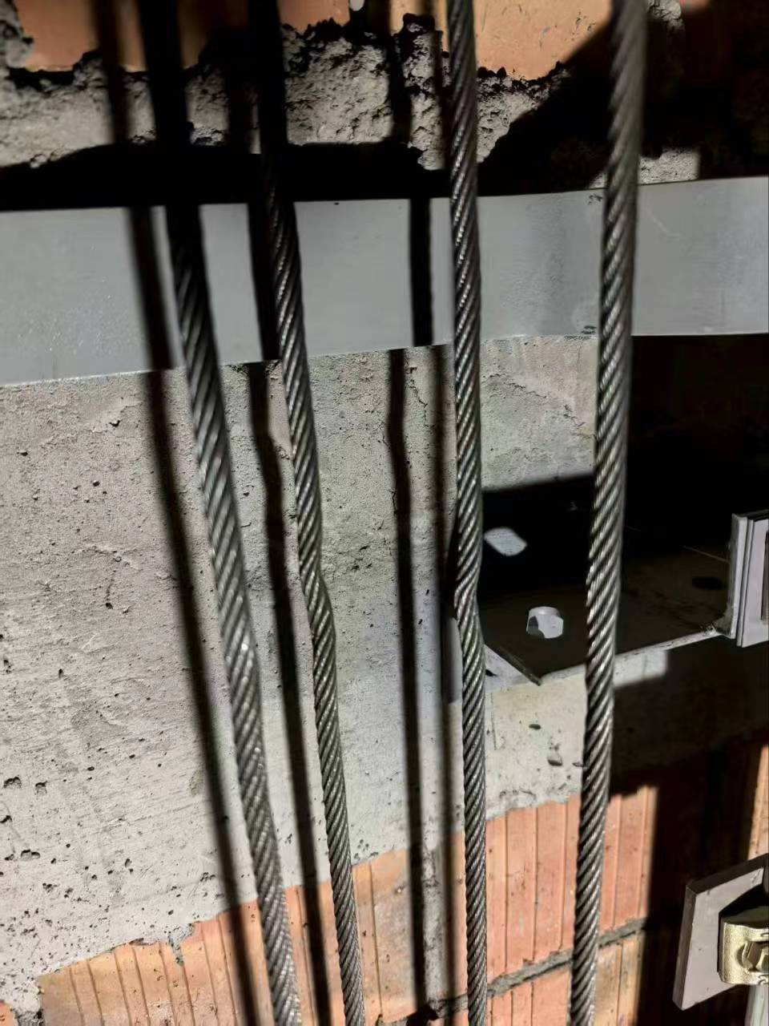 四、项目现场图片

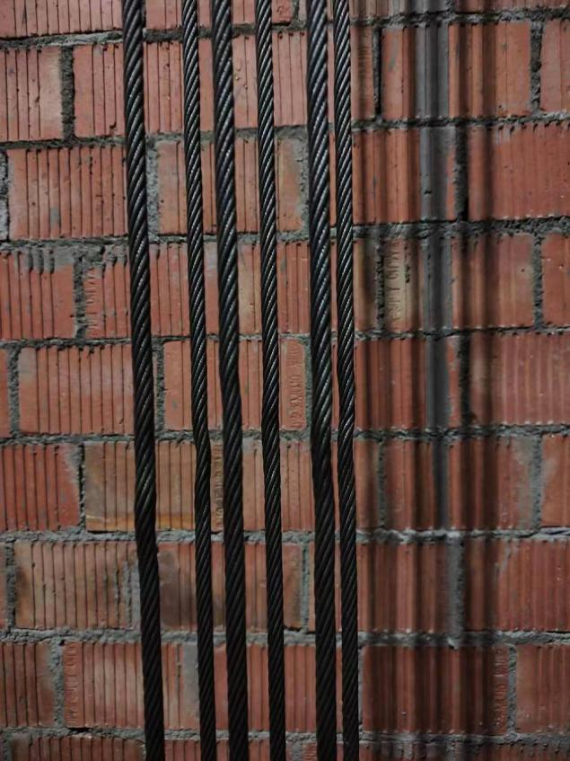

附件2

**品目及报价表**

|  |  |  |  |  |
| --- | --- | --- | --- | --- |
| 名称 | 规格 | 单价  （元） | 数量 | 总价  （元） |
|  |  |  |  |  |
|  |  |  |  |  |
| 合计 |  |  |  |  |

【说明】

报价应是最终用户验收合格后的总价，包括设备运输、保险、代理、安装调试、培训、税费等费用和采购文件规定的其它费用。（至少包含已填写的报价清单内容，并完成报价）

投标人名称： （投标人全称） （加盖公章）

法定责任人或授权代表： （签名）

日期： 年 月 日

法定代表人身份授权书

（采购单位名称）：

本授权声明： （投标人名称）

（法定代表人姓名、职务）授权 （被授权人姓名、职务）为我方 “ ”项目投标活动的合法代表，以我方名义全权处理该项目有关投标、签订合同以及执行合同等一切事宜。

特此声明。

法定代表人或授权代表签字：

投标人名称： （加盖公章）

日期：

★说明：上述证明文件附有法定代表人、被授权代表身份证复印件（加盖公章）时才能生效。